Drodzy Rodzice w tym tygodniu mówimy o wiośnie wśród zwierząt. Proponujemy wiele aktywności na cały tydzień. Pozdrawiamy i zapraszamy do wspólnej zabawy ;)

- Czy wiecie jakie ptaki wracają do nas na wiosnę? Spróbujcie odgadnąć zagadki.

Zagadki:

W piękny fraczek ubrana nad stawem zatacza kółka. Lata nisko-deszcz wróży czarno –biała…. ( jaskółka).

Podrzuca innym jajka ptasia mama- szachrajka, ma szaro-czarne piórka i kuka- to……(kukułka).

Gdy mówi „coś bym dziś zjadł”, to zwykle szuka żab, rozpoznasz go po klekocie. Już wiesz , kto to? Tak! To……(bocian)

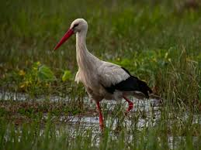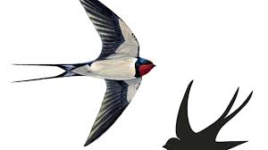

- ,,Stań tak jak on" -spróbuj naśladować pozycję ptaków z ilustracji.
- „Zgadnij co powiedziałam?” – zabawa dydaktyczna
Kształcenie umiejętności podziału wyrazów na sylaby.
Rodzic mówi sylabami nazwy zwierząt, dziecko musi odgadnąć jaki to wyraz, samodzielnie dzieli na sylaby.(niedźwiedź, borsuk, jaskółka, bocian, itp.)
- Wykonaj pracę plastyczną "Bocian”.

http://ikwdomowymzaciszu.blogspot.com/2017/03/bocian.html
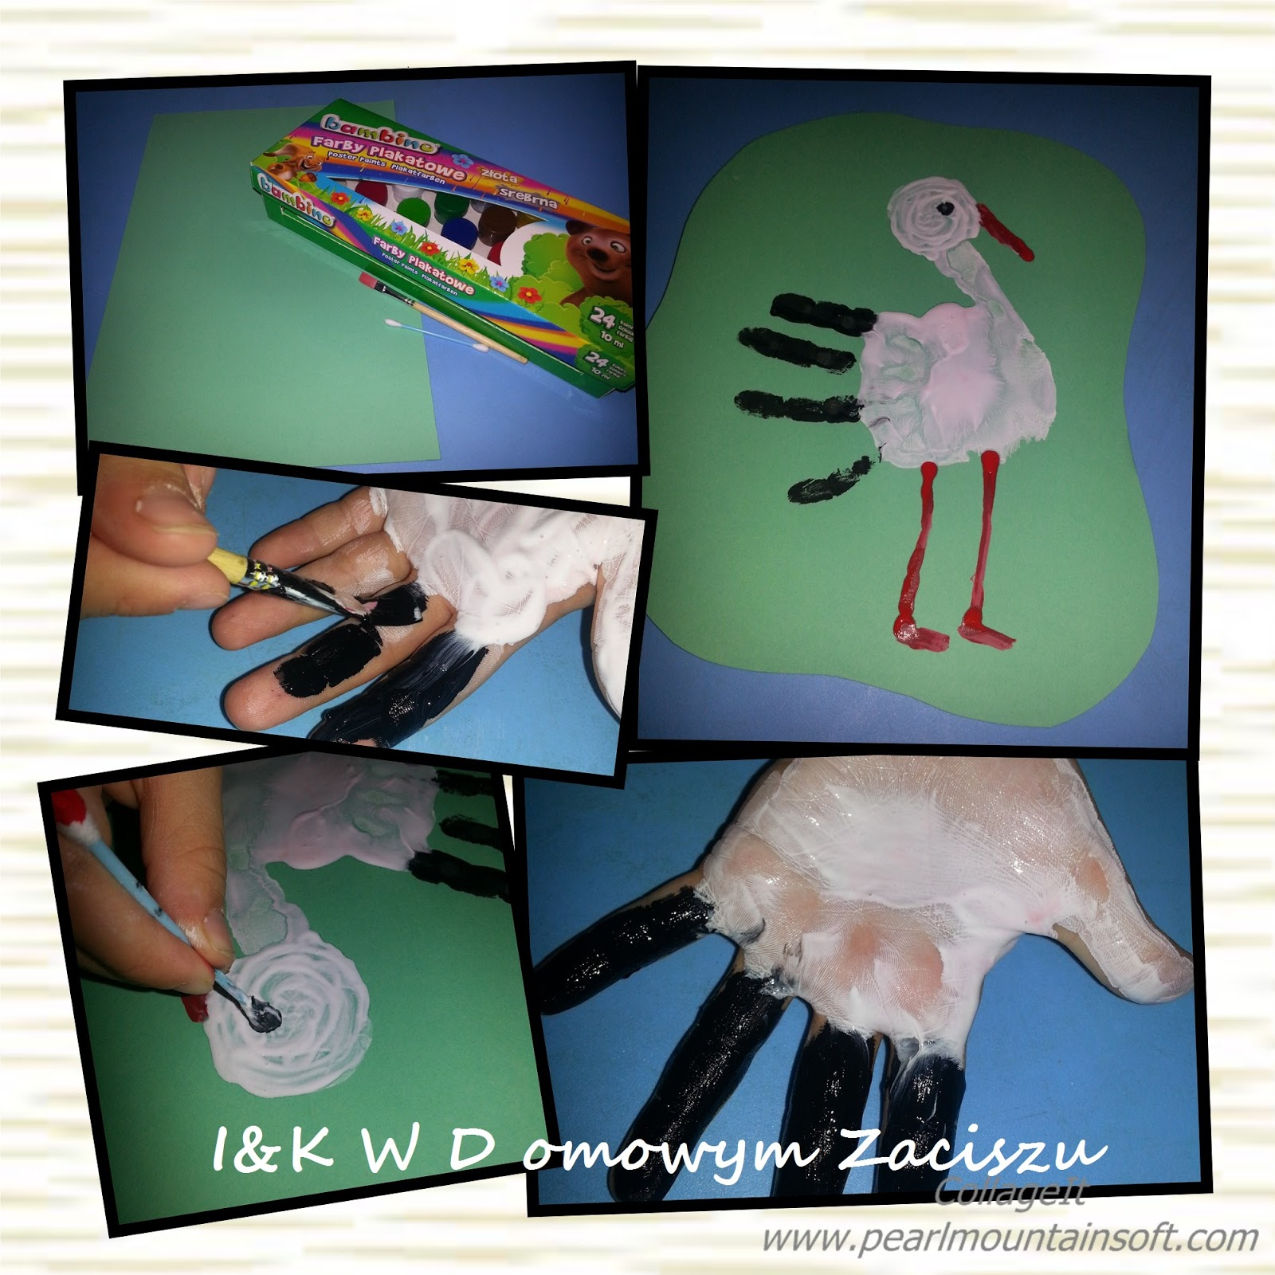

- Zabawa o charakterze relaksacyjnym "Wiosenny masażyk".
Zaświeciło słoneczko- wykonujemy posuwiste okrężne ruchy na środku pleców dziecka
ziemię powietrze ogrzewa- rozwartymi dłońmi wykonujemy faliste ruchy od lewej strony do prawej,
budzą się kwiaty, inne rośliny- opuszkami palców rysujemy kontury kwiatów,
pięknie kwitną drzewa- całą powierzchnią lewej dłoni i prawej dłoni wędrujemy z góry do dołu pleców, rysując pień drzewa,
Cieszą się zwierzęta- delikatnie uderzamy pięściami,
niedźwiadki, lisy, zające- naciskamy całymi dłońmi, naśladując kroki niedźwiedzia, delikatnie uderzamy opuszkami palców wskazujących, naśladując bieg lisa, delikatnie uderzają opuszkami wszystkich palców, naśladując skoki zająca,
wszystko się zieleni -delikatnie, ruchem pulsacyjnym, uciskajmy ramiona,
w lesie i na łące-wykonujemy ruchy okrężne całą powierzchnią dłoni,
a my idziemy na spacer- palcami wskazującymi obu rąk rysujemy ścieżkę,
wesoło biegamy, skaczemy- klepiemy dłońmi ramiona,
a kiedy wrócimy do domu- stukamy opuszkami palców wskazujących na przemian: lewą ręką i prawą ręką
malować wiosnę będziemy- przesuwamy rozwarte dłonie w różnych kierunkach.

- Zachęcamy do obejrzenia wspólnie bajki pt:,, O wiośnie w lesie i o wiewiórki ważnym interesie”, która jest dostępna na youtubie

https://www.youtube.com/watch?v=r1-EWVgrKX4

Pytania do obejrzanej bajki:
Kto pamięta jakie postacie występowały w teatrzyku?
Jaki ważny interes miała wiewiórka do Hałabały?
Dlaczego krasnal nie chciał pójść do wiewiórki?
A my jaką teraz mamy porę roku?
Dlaczego lubicie wiosnę?

- Wiewiórka do kolorowania

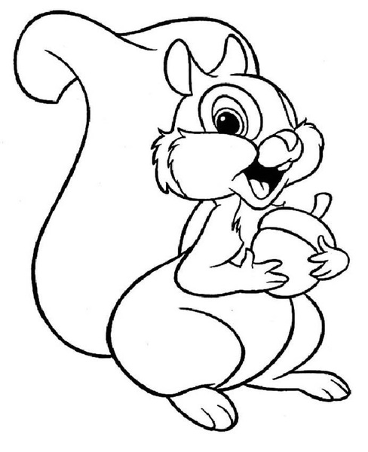
- Zabawy z mamą lub tatą „Gdzie jest zwierzątko”.
Utrwalanie położenia przedmiotu w przestrzeni: na, pod, za, obok.
Dziecko zamyka oczy, w tym czasie rodzic chowa zabawkę- maskotkę. Zadaniem dziecka jest odnalezienie jej (ciepło, zimno) i określenie położenia.(na stole, pod krzesłem, obok lampy, za zasłoną).

- „Klaśnij, tupnij, podskocz” – zabawa matematyczno – ruchowa
Rodzic podnosi kostką do gry a dziecko wykonuje polecenie:
- Klaśnij tyle razy ile jest oczek na kostce.
- Tupnij tyle razy ile jest oczek na kostce.
- Podskocz tyle razy ile jest oczek na kostce.
Zamiana dziecko trzyma kostkę, rodzic wykonuje polecenia.
- Zapraszam Was do wspólnego ćwiczenia oddechem " Wrona bez ogona". Stoimy , bierzemy głęboki wdech i na wydechu liczymy wrony :
Pierwsza wrona bez ogona,
druga wrona bez ogona,
trzecia wrona bez ogona.
Tak powtarzamy trzy razy.
- Spróbuj nauczyć się piosenki ,, Czym powitać Cię wiosenko” dostępna na stronie
https://www.youtube.com/watch?v=CP2nLNTk8mU

tekst piosenki
Czym powitać cię, wiosenko,
gdy zielona wracasz znów.
Chyba tańcem i piosenką,
bo to milsze jest od słów.
Hej – ha, hej – ha, i ty, i ja.
Naradzimy się z ptaszkami,
bo z nich każdy śpiewać rad.
Zaśpiewają razem z nami,
gdy wiosenny zagra wiatr.
Hej – ha, hej – ha, i ty, i ja.

- Poniżej ćwiczenia rozwijające motorykę małą.
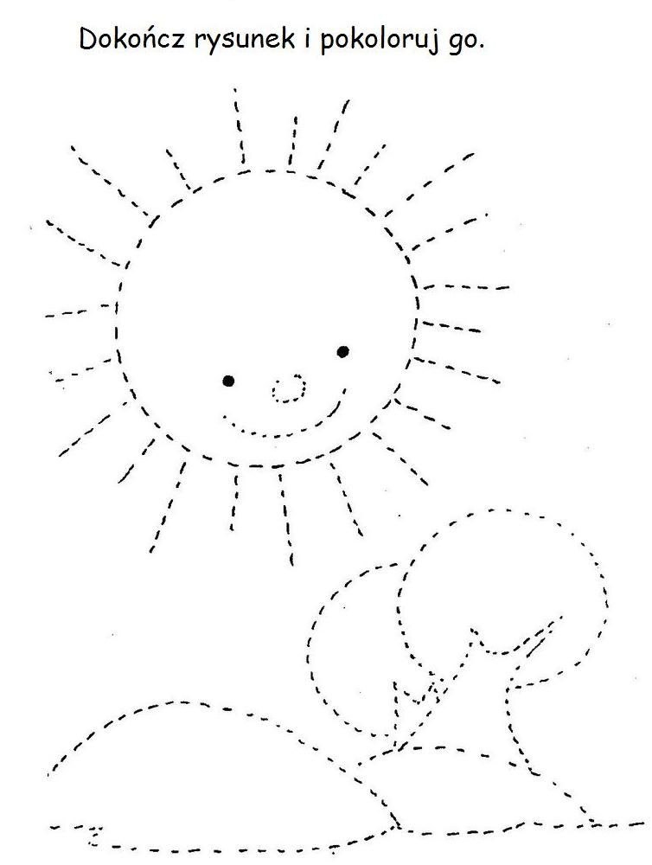
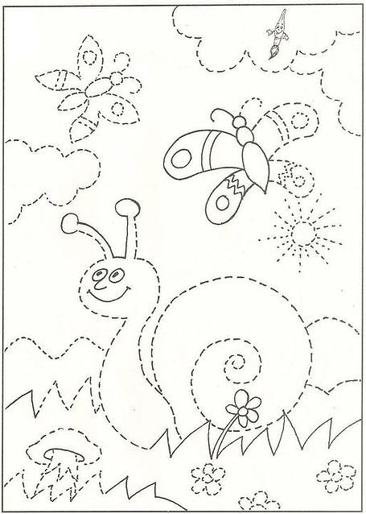
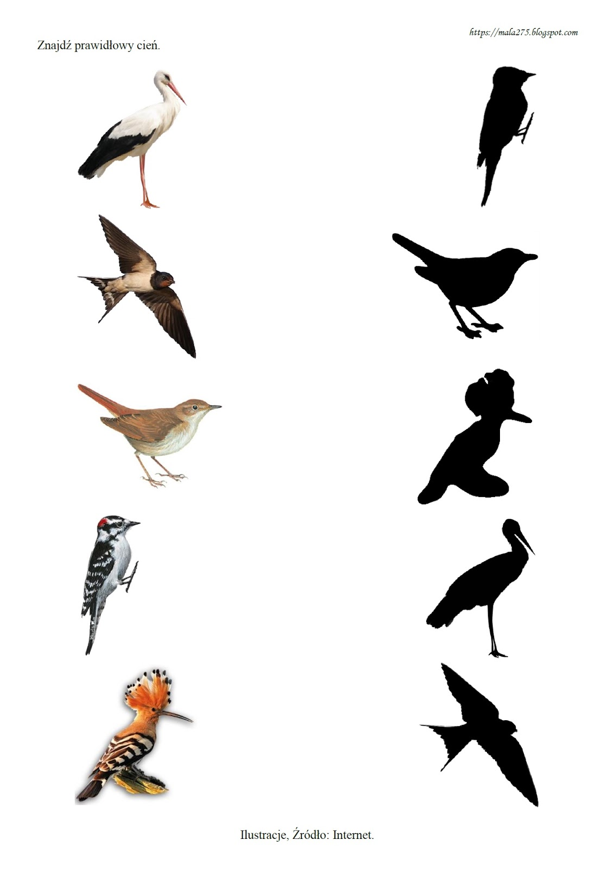

I na zakończenia gimnastyka https://www.youtube.com/watch?v=FacAJxiIzh4 zachęcamy wszystkich domowników do wspólnego ćwiczenia

